|  |
| --- |
|  |
|  |
| 6 noviembre de 2024  BIOFÍSICA  INSTITUTO NACIONAL DE CANCEROLOGÍA |

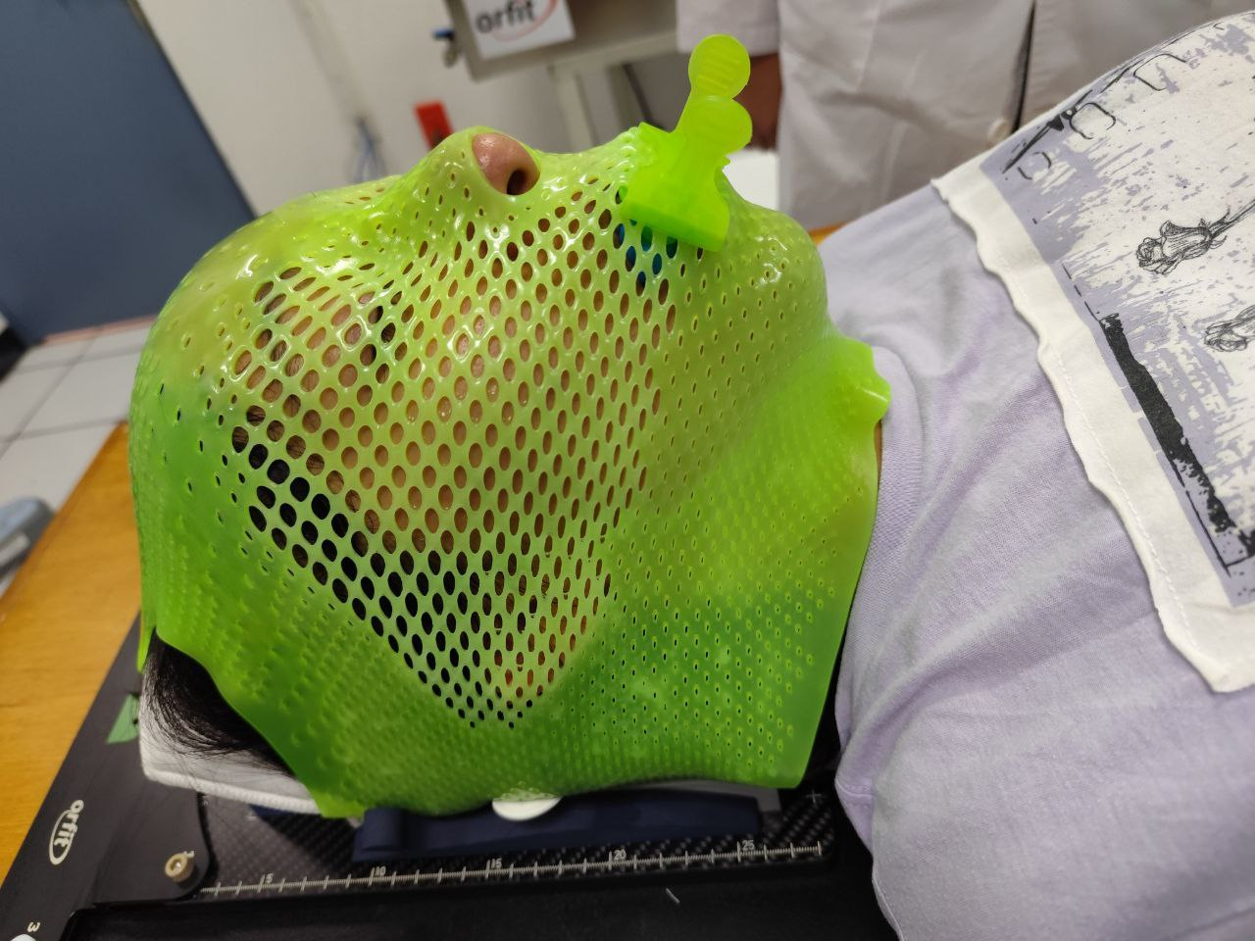

REPORTE DE PRÁCTICAS DE ACCESORIOS PARA RADIOCIRUGÍA

## **INTRODUCCIÓN**

La radiocirugía es una técnica avanzada que utiliza altas dosis de radiación para tratar tumores y otras anomalías sin necesidad de incisiones quirúrgicas. Se basa en la administración precisa de radiación concentrada en un área pequeña, lo que permite tratar tejidos afectados minimizando el daño a los tejidos circundantes.

Los accesorios de fijación optimizan la inmovilización del paciente y mejoran la precisión del tratamiento, reduciendo errores de posicionamiento y mejorando los resultados clínicos. La correcta elección y uso de estos accesorios es fundamental para garantizar la eficacia del tratamiento y la comodidad del paciente.

Durante los meses de julio, agosto y septiembre del presente año, el Departamento de Biofísica del Instituto Nacional de Cancerología llevó a cabo diversas pruebas con los accesorios de fijación de interés en radiocirugía de dos proveedores diferentes. De lo anterior se recopilaron experiencias y opiniones que serán útiles para tomar decisiones en el proceso de fijación durante la simulación del tratamiento de los pacientes destinados a este procedimiento.

Este documento resume las actividades realizadas, así como las observaciones obtenidas, y concluye con un manual de usuario y recomendaciones específicas para el uso de dichos accesorios de fijación.

## **SOBRE LOS ACCESORIOS**

Durante la fase de pruebas se utilizaron distintos accesorios provenientes de dos marcas especializadas en el campo: Orfit® y Klarity®. El arreglo final, a pesar de estar compuesto por distintos accesorios según la marca correspondiente, se centran en un fin en común. A continuación se presenta un resumen de dichos accesorios:

|  |  |  |
| --- | --- | --- |
|  | ***Orfit*** | ***Klarity*** |
| **Soporte moldeable** | Thermofit    32392 | Cushion    R550-M |
| **Mordedera** | BiteFix    32788 | BiteLok  BiteLok®️ — Klarity  Sin depresor lingual |
| **Máscara termoplástica** | Termoplástico nanor    3 puntos, orificio boca | Termoplástico green    Tipo O, con escote redondeado y orificio de nariz. |
| **Arreglo final** |  |  |

## **RESUMEN**

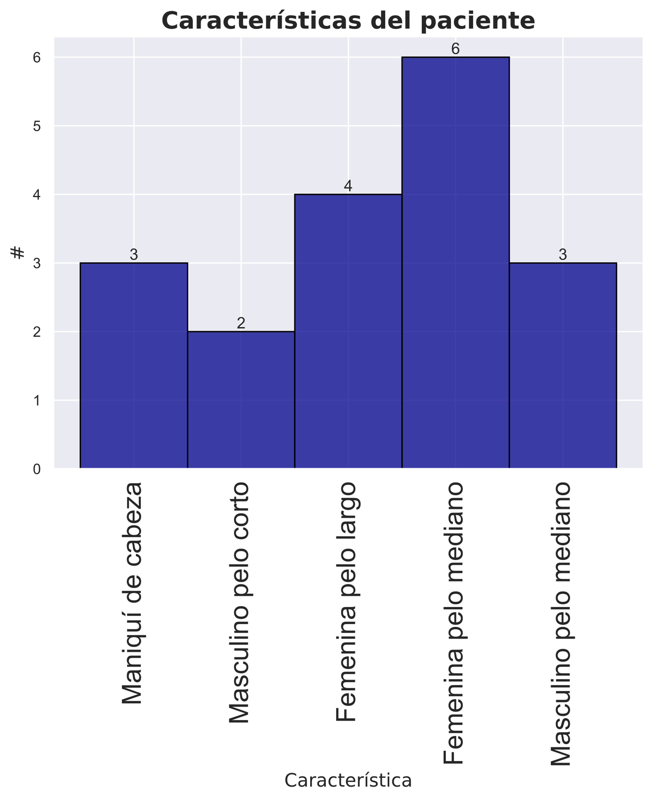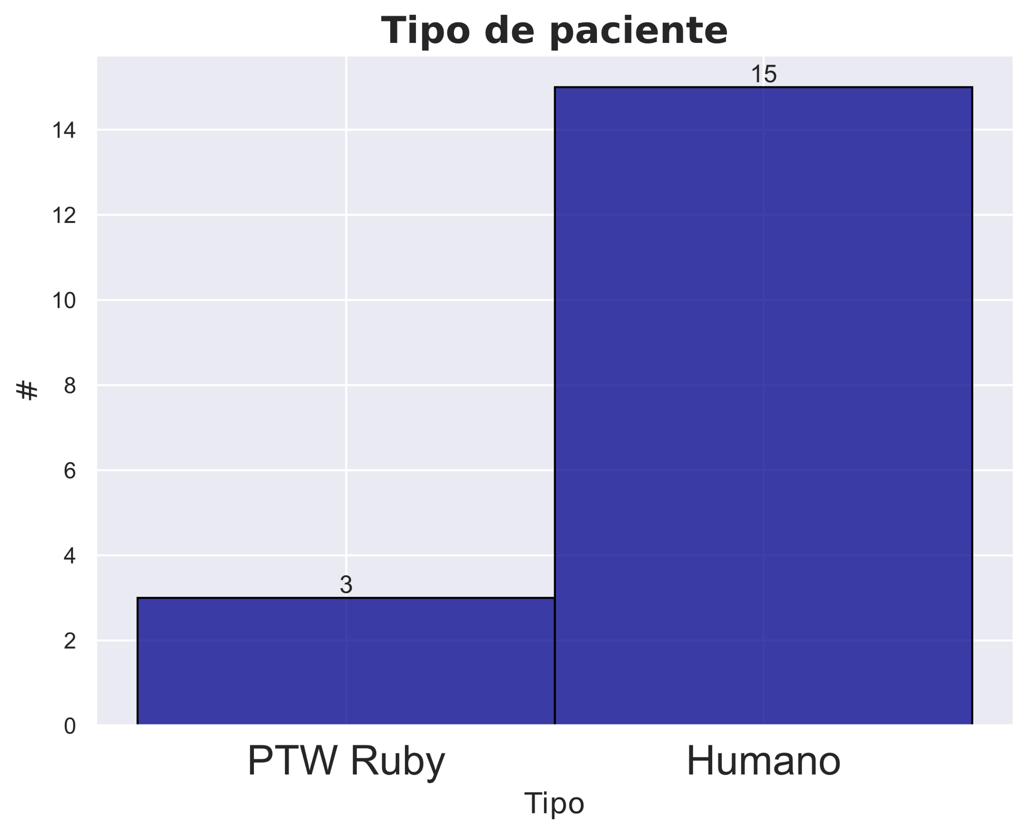La fase de pruebas se llevó a cabo del 11 de julio al 25 de septiembre del presente año, con un total de 18 prácticas realizadas. Estas prácticas comenzaron con un maniquí de cabeza de la marca PTW, denominado Ruby, y posteriormente se realizaron en humanos de diferente sexo con diferentes características fisiológicas, como la longitud del cabello. Las siguientes gráficas ilustran lo mencionado anteriormente:

Figura 1. Gráfica características del paciente.

Figura 2. Gráfica tipo de paciente.

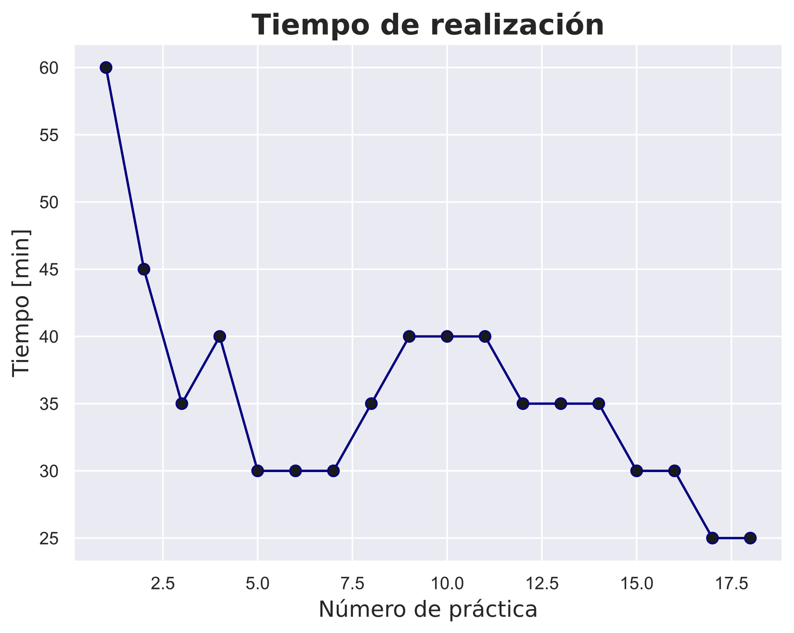Respecto al tiempo de realización de cada práctica, se obtuvo la siguiente gráfica que muestra una tendencia hacia la disminución del tiempo requerido para completar cada una de ellas.

Figura 3. Gráfica de tiempo de realización por práctica.

La siguiente tabla muestra un cronograma de las prácticas, indicando si se utilizó o no el accesorio en cada prueba, así como el modelo del accesorio, con el fondo de color correspondiente a la marca para facilitar su identificación (rojo para Orfit y verde para Klarity). Además, se incluye la observación principal de cada día de práctica.

| No. Práctica | Fecha | Tipo paciente | Características pacientes | Soporte moldeable | Mordedera | Máscara termoplástica | Observación principal | Fotografía |
| --- | --- | --- | --- | --- | --- | --- | --- | --- |
| 1 | 07/11/24 | PTW Rubi | Maniquí de cabeza | Thermofit |  |  | En el caso del thermofit, la parte que tardaba más en ser moldeada eran las secciones correspondientes al cuello del paciente. La parte inferior del material se humedeció, dejando residuos de agua en la base de la cabeza. Dado que se trataba de un maniquí con cabeza plana, se formó un pliegue más pronunciado en esta zona. |  |
| 2 | 07/23/24 | PTW Rubi | Maniquí de cabeza | Thermofit |  |  | Se obtuvo una menor cantidad de agua en thermofit, no se dejó residuos en la base de cabeza, se presentaron pliegues en la parte superior del maniquí debido a su forma. |  |
| 3 | 07/25/24 | PTW Rubi | Maniquí de cabeza | Thermofit |  |  | Se empezó a realizar los 3 pasos para calentar thermofit: introducir bolsa con thermofit y cerrar la tapa, 5 minutos después se colocaba la rejilla de la tina y se cerraba y luego de 5 minutos se daba la vuelta. Así se redujo el tiempo para que llegara a moldearse la thermofit y se obtuvo una mayor repetibilidad respecto al uso anterior. |  |
| 4 | 07/30/24 | Humano | Masculino pelo corto | Thermofit |  |  | Debido a que no se selló al vacío la thermofit tardó unos minutos más en moldearse, al momento de colocarse la thermofit en el paciente se tuvo que mantener las manos en la zona del cuello aproximadamente 5 minutos para que tomara una forma correcta de este, algunos pelos de la cabeza del paciente fueron sujetados por los pliegues de la thermofit, se utilizó una base de cabeza sin aletas lo cual dificultó el moldeado del thermofit con el cuello. |  |
| 5 | 07/31/24 | Humano | Femenina pelo largo | Thermofit |  |  | La paciente se recogió el cabello con una pinza ("chongo"), quedando en la parte superior de la cabeza. Sin embargo, este arreglo podría afectar la distribución de la dosis al incidir un campo en esa zona, por lo que se descartó su uso. Se empleó una base de cabeza con aletas, lo que facilitó el ajuste en el cuello de la paciente. Además, se estableció que, una vez colocada la thermofit en el paciente, debe dejarse secar durante al menos 15 minutos. |  |
| 6 | 08/01/24 | Humano | Femenina pelo largo | Thermofit |  |  | La paciente se acomodó el cabello hacia los lados y lo sujetó con una liga, llevando la punta hacia su pecho, lo que mejoró la uniformidad del pelo en la parte superior, estableciendo un estándar para personas con cabello largo. |  |
| 7 | 08/05/24 | Humano | Femenina pelo mediano | Thermofit |  |  | La paciente no podía sujetarse el cabello con una liga y llevarlo hacia su pecho debido a la longitud de su cabello. Sin embargo, este llegaba hasta el cuello y sobrepasaba el borde del thermofit por aproximadamente 8 cm, lo que permitió que la paciente se sujetara el cabello con las manos mientras se realizaba el moldeado del thermofit, estableciendo un plan de acción para este tipo de cabello. |  |
| 8 | 08/14/24 | Humano | Femenina pelo largo | Thermofit | BiteFix | Nanor | La paciente llevó su pelo hacia el pecho, la mordedera dificultaba tragar saliva, al día siguiente colocar la máscara plástica resultó difícil, es decir, se observó una contracción de la máscara después de un día de realizado. |  |
| 9 | 08/15/24 | Humano | Femenina pelo mediano | Cushion | BiteLok | Green | Se moldearon los componentes para el BiteLok mientras se calentaba el cushion y el paciente la mantuvo durante la colocación del soporte moldeable, estableciendo así una metodología para esta situación. El cushion fue colocado de manera horizontal en sus primeros usos y fue necesario hacer presión durante 5 minutos durante su endurecimiento. La paciente se sentía cómoda con el BiteLok pero su rehuso no es factible ya que hay que desinfectarse y conseguir más masilla, se necesitó hacer presión en la parte del tabique y la frente en la máscara estableciendo una metodología para esta. |  |
| 10 | 08/19/24 | Humano | Femenina pelo largo | Cushion |  | Green | Faltó hacer presión en la parte del tabique y la frente durante el posicionamiento de la máscara, además quedó un espacio en los costados cerca de la oreja, había movimientos de nariz antes de que se enfriara totalmente. |  |
| 11 | 08/20/24 | Humano | Masculino pelo mediano | Cushion |  | Green | Se realizó presión en la parte del tabique y la frente durante el posicionamiento de la máscara fijando esta metodología, además se apretó el espacio en los costados cerca de la oreja, había movimientos de nariz antes de que se enfriara totalmente. |  |
| 12 | 08/23/24 | Humano | Masculino pelo corto | Cushion |  | Green | Se empezó a utilizar de forma vertical el cushion como lo dicta el fabricante, al utilizarlo de esta manera el cushion adquirió la forma de la base de cabeza, los laterales de la máscara termoplástica mejoraron debido a que no estaban forzados a estirarse, fijando una metodología para este. Respecto a la máscara termoplástica, el orificio para la nariz quedó muy grande. |  |
| 13 | 09/02/24 | Humano | Femenina pelo mediano | Cushion | BiteLok | Green | La máscara termoplástica estaba muy floja, el cuello no quedó ajustado correctamente, los laterales estaban muy separados, se desechó esta mascara y se acordó solo ser reutilizada hasta un máximo de 5 veces. |  |
| 14 | 09/03/24 | Humano | Masculino pelo mediano | Cushion |  | Green | Al ser una máscara nueva de empaque facilitó el ajuste del cuello, el orificio de la nariz quedó muy grande. |  |
| 15 | 09/06/24 | Humano | Masculino pelo mediano | Cushion |  | Green | Hizo falta presión en el tabique durante la extensión superior de la máscara., ya que el orificio de la nariz siguió estando grande. |  |
| 16 | 09/19/24 | Humano | Femenina pelo mediano | Thermofit |  | Green | Al ser el quinto uso de la máscara, esta no se ajustó correctamente al cuello y se formaron muchos pliegues. Al colocar la máscara sobre los velcros del thermofit, estos dejaron marcas, lo que puede afectar la reproducibilidad de su colocación. Por lo tanto, se recomienda no usar los velcros al realizar el ajuste de la máscara. |  |
| 17 | 09/23/24 | Humano | Femenina pelo mediano | Cushion | BiteLok | Green | Aunque fue el sexto uso de la máscara, se moldeó manualmente para que ajustara mejor al contorno de la paciente, sin embargo, sigue en pie la recomendación de ser utilizada máximo 5 veces. El cushion se ha ido estirando con el tiempo perdiendo su densidad original y haciendo que su moldeado sea menos uniforme, posiblemente fue debido a su uso no recomendado en las primeras pruebas. |  |
| 18 | 09/25/24 | Humano | Femenina pelo mediano | Cushion | BiteLok | Green | La fijación fue buena. Al ser el primer uso del cushion, este se sintió más blando cuando estaba caliente y se endureció rápidamente. Sin embargo, debido al tamaño pequeño de la cabeza y el cuello de la paciente, se formaron algunos pliegues en la zona del cuello de la máscara. |  |

## **CONCLUSIÓN**

La realización continua de estas prácticas permitió familiarizarse con cada accesorio, identificando sus ventajas y desventajas, además de establecer metodologías concretas para su uso.

Finalmente, este proceso contribuyó a la creación de un manual de uso de accesorios para radiocirugía, el cual puede consultarse en el siguiente enlace:

[MANUAL DE USO DE ACCESORIOS PARA RADIOCIRUGÍA](https://drive.google.com/file/d/1FiZWeGhymmfe1IdAJSnqb7Jex5_jkAHF/view?usp=sharing)